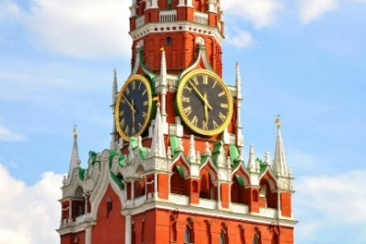
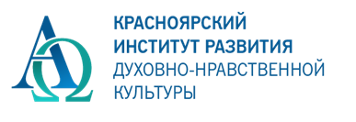
НАШ КАЛЕНДАРЬ (Конструктор Календаря образовательных событий) социальный проект в рамках государственной грантовой программы Красноярского края «Партнерство» в номинации «Гражданское общество» (ноябрь 2020 – май 2021гг.)

Информационно-методические материалы для проведения в образовательных учреждениях образовательных событий, посвященных Дню памяти о россиянах, исполнявших служебный долг за пределами Отечества «Красноярцы помнят»

15 февраля

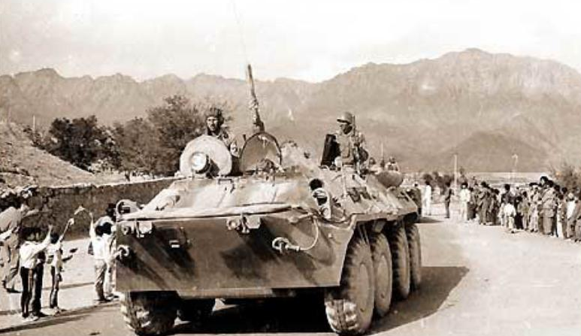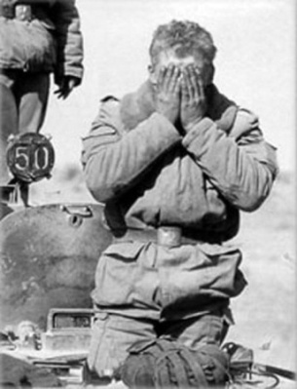

Авторы-составители: Бордукова Светлана Николаевна,
Костюченко Юлия Александровна,
Потапова Елена Ивановна,
Пригодич Елена Григорьевна

Красноярск 2020/21
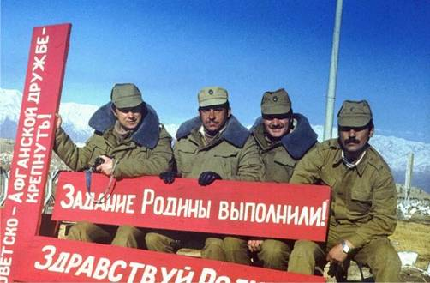

СОДЕРЖАНИЕ
- 15 февраля – Памятная дата России…………………………………..с. 3
- Историческая справка об Афганской войне 1979 – 1989гг…..…….. с. 4
- Красноярский край на «афганской» карте …………………..………. с. 9
- О проведении Уроков Памяти 15 февраля…………………………… с.23
- О Российском Союзе ветеранов Афганистана и Всероссийской общественной организации ветеранов «БОЕВОЕ БРАТСТВО»……с. 30

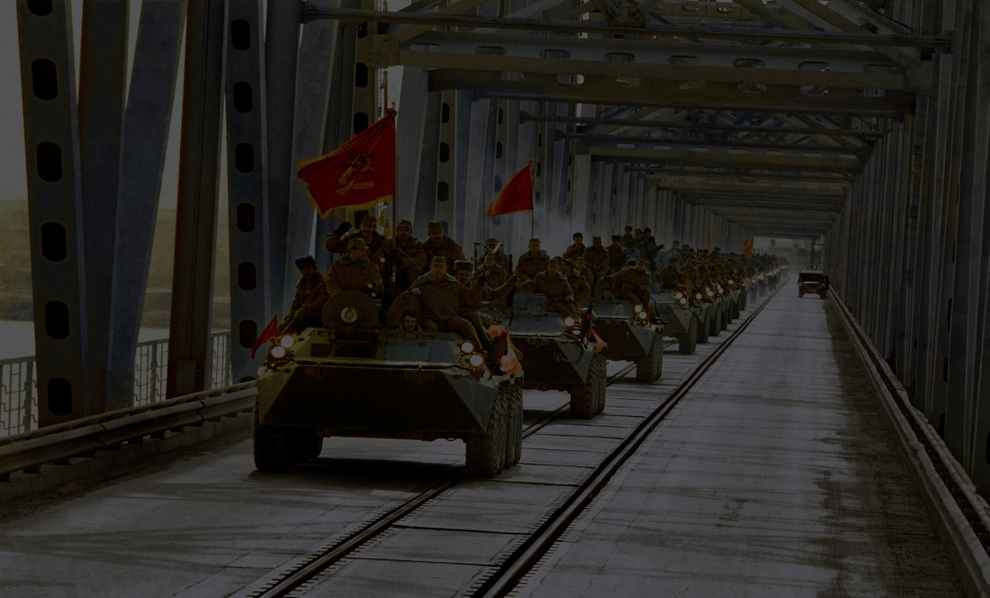

- 15 февраля – Памятная дата России
Думаю, февральскую дату вывода войск следовало
назвать не Днём памяти о россиянах, исполнявших интернациональный
долг за пределами страны, а Днём солдата, верного Присяге.
Юрий Слатов, воин-интернационалист
В 2010 году «День памяти воинов-интернационалистов» приобрел официальный статус (подобный день отмечается и в Украине). Федеральным законом от 29 ноября 2010 г. N 320-ФЗ в статью 1.1 Федерального закона № 32-ФЗ от 13.03.1995 года "О днях воинской славы и памятных датах России" внесены изменения, вступающие в силу с 1 января 2011 г. Статья 1.1. Памятные даты России. - 15 февраля официально было объявлено Днем памяти о россиянах, исполнявших служебный долг за пределами Отечества. Дата приурочена к завершению вывода советских войск из Афганистана в 1989 году. В ходе боевых действий на территории этой страны в период с 1979 по 1989 год погибли около 15 тыс., ранено более 35 тыс. советских военнослужащих. До 2011 года 15 февраля отмечался как День памяти воинов-интернационалистов, но официального статуса он не имел.
Памятная дата установлена, чтобы напомнить о россиянах, проявивших самоотверженность и преданность Родине в период участия в боевых действиях за пределами страны после Второй мировой войны, выполняя взятые СССР и РФ международные обязательства по оказанию военной помощи дружественным странам. По данным Минобороны, после окончания Второй мировой войны 1,5 млн советских и российских граждан приняли участие в более чем 30 войнах и вооруженных конфликтах за пределами страны в нескольких десятках государств Азии, Африки и Латинской Америки - Афганистане, Анголе, Эфиопии, Вьетнаме, Корее, Мозамбике, Никарагуа, на Кубе, в республиках бывшего СССР, Югославии и др. При исполнении служебного долга за рубежом погибли около 25 тыс. советских и российских граждан. В этот день традиционно во многих российских городах проходят торжественные и памятные мероприятия, митинги и акции, с участием ветеранов боевых действий, представителей власти, общественности и учреждений военно-патриотического воспитания молодежи. Сегодня в Красноярском крае живет около 4,5 тысячи ветеранов – участников боевых действий и лиц, находившихся в служебной командировке в Демократической Республике Афганистан. Инициатор событий Памятной даты - Красноярское отделение РСВА - сайт https://afgkrsk.ru/
- Историческая справка об Афганской войне 1979 – 1989гг.

Источник: http://na-strazhe.ru
Причины войны. Главной причиной войны стало иностранное вмешательство в афганский внутриполитический кризис, который был следствием борьбы за власть между местными традиционалистами и леворадикальными модернистами. После переворота 27 апреля 1978 г. (т.н. «Апрельская революция») левые военные передали власть двум марксистским партиям («Хальк» и «Парчам»), объединившимся в Народно-демократическую партию. Не пользуясь прочной поддержкой в народе, новое правительство жестоко подавляло внутреннюю оппозицию. Волнения в стране и распри между сторонниками «Хальк» и «Парчам», с учётом геополитических соображений (недопущение усиления влияния США в Центральной Азии и защита среднеазиатских республик) подтолкнули советское руководство к вводу в декабре 1979 г. войск в Афганистан под предлогом предоставления интернациональной помощи. Ввод советских войск на территорию Афганистана начался на основании постановления Политбюро ЦК КПСС, без формального решения относительно этого Верховного Совета СССР.
Цели войны, ее участники, длительность. Борьба велась за полный политический контроль над территорией Афганистана. «Ограниченный контингент» советских войск в Афганистане составлял 100 тыс. военнослужащих. Всего участие в боевых действиях приняли 546 255 советских солдат и офицеров. 71 воин стал Героем Советского Союза. В конфликте также принимали участие вооруженные силы правительства Демократической Республики Афганистан (ДРА) с одной стороны и вооруженная оппозиция (моджахеды, или душманы) — с другой. Моджахедам оказывали поддержку военные специалисты США, ряда европейских стран-членов НАТО, а также пакистанские спецслужбы. В течение 1980–1988 гг. помощь стран Запада моджахедам составила 8,5 млрд. долларов, половину из которых предоставили США.
Война продолжалась с 25 декабря 1979 г. до 15 февраля 1989 г. (2238 дней, девять лет, один месяц и девятнадцать дней). Через Афганистан прошло более полумиллиона воинов ОКСВ.
Ход войны. 25 декабря 1979 г. начался ввод советских войск в ДРА по трём направлениям: Кушка — Шинданд — Кандагар, Термез — Кундуз — Кабул, Хорог — Файзабад. Десант высаживался на аэродромах Кабул, Баграм, Кандагар. Ввод войск прошел сравнительно легко; во время захвата президентского дворца в Кабуле погиб президент Афганистана Хафизулла Амин. Мусульманское население не смирилось с советским присутствием, и в северо-восточных провинциях вспыхнуло восстание, распространившееся на всю страну.
В декабре 1979 г. советское руководство приняло решение о вводе войск в Афганистан. Ввод и размещение контингента советских войск в ДРА проводились с 25 декабря 1979 г. до середины января 1980 г. В его состав входили: управление 40-й армии с частями обеспечения и обслуживания, дивизий - 4, отдельных бригад - 5, отдельных полков - 4, полков боевой авиации - 4, вертолетных полков - 3, трубопроводная бригада - 1, бригада материального обеспечения - 1 и некоторые другие части и учреждения. Всего за период с 25 декабря 1979 г. по 15 февраля 1989 г. в войсках, находившихся на территории ДРА, прошли военную службу 620 тыс. военнослужащих, из них в соединениях и частях Советской Армии - 525,2 тыс. чел. (в том числе 62,9 тыс. офицеров), в пограничных и других подразделениях КГБ СССР - 90 тыс. чел., в отдельных формированиях внутренних войск и милиции МВД СССР - 5 тыс. чел. Кроме того, на должностях гражданского персонала в советских войсках за этот период находилась 21 тыс. чел. Ежегодная среднестатистическая численность войск Советской Армии составляла 80-104 тыс. военнослужащих и 5-7 тыс. чел. гражданского персонала.
Ввод советских войск в Афганистан
Ещё в июле 1979 года в Баграм прибыл батальон из 111-го парашютно-десантного полка 105-ой воздушно-десантной дивизии. Это было первое регулярное подразделение Советской Армии в Афганистане. 9-12 декабря в Афганистан прибыл первый так называемый "мусульманский батальон", подразделение спецназа Советской Армии, созданное в ходе подготовки ввода войск в Афганистан и укомплектованное бойцами со "среднеазиатской" внешностью. 14 декабря в Баграм прибыл отдельный батальон 345-ого гвардейского парашютно-десантного полка (ОПДП). 25 декабря 1979 года в 15.00 по двум понтонным мостам через реку Аму-Дарья в районе города Термеза начался ввод советских войск в Афганистан. Первыми переправились разведчики, затем колонны 40-ой армии – 108-я мотострелковая дивизия (командующий генерал К. Кузьмин).
Военно-транспортная авиация при помощи транспортных самолетов Ил-76, Ан-22, Ан-12 начала переброску по воздуху основных сил 105-й воздушно-десантной дивизии отдельного парашютно-десантного полка на аэродромы Кабула и Баграма. Было доставлено 7 700 десантников и 894 единиц боевой техники. Одновременно в Афганистан вступили через Кушку и другие пограничные пункты 357-ая и 66-ая мотострелковые дивизии, которые заняли Герат и Фарах на западе страны. 27 декабря была проведена операция "Шторм-333" - штурмом был взят дворец Амина. Операция продолжалась 43 минуты. Амин, его сын и около 200 афганских охранников и военнослужащих были убиты. Советское командование рассчитывало поручить подавление восстания кабульским войскам, которые, однако, были сильно ослаблены массовым дезертирством и не справились с этой задачей.
«Ограниченный контингент» на протяжении ряда лет контролировал положение в основных городах, тогда как мятежники чувствовали себя сравнительно свободно в сельской местности. Меняя тактику, советские войска пытались расправиться с повстанцами с помощью танков, вертолетов и самолетов, но высокомобильные группы моджахедов легко избегали атак. Бомбардировка населенных пунктов и уничтожение посевов также не дали результата, однако, к 1982 г. около 4-х миллионов афганцев скрылись в Пакистане и Иране. Поставки оружия из других стран позволили партизанам продержаться до 1989 г., когда новое советское руководство вывело войска из Афганистана.
Пребывание советских войск в Афганистане и их боевая деятельность условно разделяются на четыре этапа:
I этап: декабрь 1979 г. — февраль 1980 г. Ввод советских войск в Афганистан, размещение их по гарнизонам, организация охраны пунктов дислокации и различных объектов.
II этап: март 1980 г. — апрель 1985 г. Ведение активных боевых действий, в том числе широкомасштабных, совместно с афганскими соединениями и частями. Работа по реорганизации и укреплению вооруженных сил Демократической Республики Афганистан.
III этап: май 1985 г. — декабрь 1986 г. Переход от активных боевых действий преимущественно к поддержке действий афганских войск советской авиацией, артиллерией и саперными подразделениями. Подразделения спецназначения вели борьбу по пресечению доставки оружия и боеприпасов из-за рубежа. Состоялся вывод 6 советских полков на Родину.
IV этап: январь 1987 г. — февраль 1989 г. Участие советских войск в проведении афганским руководством политики национального примирения. Продолжение поддержки боевой деятельности афганских войск. Подготовка советских войск к возвращению на Родину и осуществление полного их вывода.
Вывод советских войн из Афганистана. Изменения во внешней политике советского руководства в период «перестройки» способствовали политическому урегулированию ситуации. 14 апреля 1988 г. при посредничестве ООН в Швейцарии СССР, США, Пакистан и Афганистан подписали Женевские соглашения о поэтапном мирном решении афганской проблемы. Советское правительство обязалось до 15 февраля 1989 г. вывести войска из Афганистана. США и Пакистан, со своей стороны, должны были прекратить поддерживать моджахедов. В соответствии с соглашениями вывод советских войск с территории Афганистана начался 15 мая 1988 года. 15 февраля 1989 года из Афганистана полностью выведены советские войска. Выводом войск 40-й армии руководил последний командующий ограниченным контингентом генерал-лейтенант Борис Громов. Это событие не принесло мира, так как различные группировки моджахедов продолжали бороться за власть между собой.
Потери. Общие людские потери (убиты, умерли от ран и болезни, погибли в результате катастроф, происшествий и несчастных случаев) Советских Вооруженных Сил (вместе с пограничными и внутренними войсками) составили 15 051 чел. При этом органы управления, соединения и части Советской Армии потеряли 14 427 чел, подразделения КГБ - 576 чел., формирования МВД - 28 чел., другие министерства и ведомства (Госкино, Гостелерадио, Министерство строительства и др.) - 20 чел. За весь период войны в Афганистане пропали без вести и оказались в плену 417 военнослужащих, из которых в ходе войны и в послевоенное время были освобождены и вернулись на Родину 130 чел. По состоянию на 1 января 1999 г. в числе не вернувшихся из плена и не разысканных оставалось 287 чел. Значительное число людей, которые поступали в госпитали на территории СССР, скончались от последствий тяжелых ранений и травм. Эти лица, скончавшиеся в госпиталях, не вошли в число официально озвученных потерь. Точное число погибших в войне афганцев неизвестно. Имеющиеся оценки колеблются от 1 до 2 млн. человек.
Политическая оценка войны. В Советском Союзе длительное время действия советских войск в Афганистане характеризовались как «интернациональная помощь». Награждено медалями и орденами СССР 200 153 человека, из них 10 955 человек — посмертно. Звания Героя Советского Союза удостоены 71 человек, из них 25 — посмертно. Среди награжденных — 110 тысяч солдат и сержантов, около 20 тысяч прапорщиков, более 65 тысяч офицеров и генералов, более 2,5 тысяч служащих СА, в том числе — 1 350 женщин.
В ходе развивающегося конфликта поддержку моджахедам оказывали военные специалисты США и ряда европейских стран – членов НАТО, Китая, а также пакистанские спецслужбы. После начала Афганской войны несколько стран объявило бойкот Олимпийским играм 1980 года, которые проводились в Москве. Согласно заключенному в апреле 1988 года Женевскому соглашению о политическом урегулировании положения вокруг Демократической Республики Афганистан, СССР должен был вывести свои войска из этой страны до 15 февраля 1989 года, то есть в течение 9 месяцев. II Съезд народных депутатов СССР (1989) объявил Афганскую войну преступной.
В 2004 году, президент России Владимир Путин, выступил на торжественном собрании, посвященном «Дню памяти воинов-интернационалистов», где сказал следующее: «В афганскую войну было испытано всё — всё, на что способен человек, что он в состоянии выдержать. Это знают и помнят наши „афганцы": им полной чашей пришлось хлебнуть и страданий, и горя, и отчаянья, и трудностей. Они воевали в чужой стране, а собственный народ практически ничего не знал ни о причинах этой войны, ни о её целях, ни даже об отваге и подвигах наших солдат и офицеров. Больше того, многих, кто вернулся с той войны, подчас встречали на Родине с непониманием, равнодушием, и даже с осуждением. И, конечно, люди спрашивали: за что? По-настоящему мало кому было дело до искалеченных судеб наших „афганцев", до их физических ран и душевных мук…».
Последствия войны. После вывода Советской армии с территории Афганистана просоветский режим Наджибуллы (1986–1992) просуществовал еще 3 года и, лишившись поддержки России, был свергнут в апреле 1992 года коалицией полевых командиров-моджахедов. В годы войны в Афганистане появилась террористическая организация Аль-Каида и окрепли группы исламских радикалов.

- Красноярский край на «афганской» карте

Основные материалы для изучения подвига красноярцев-интернационалистов в Афганистане:
- Памяти павших. Книга памяти Красноярского края. Афганистан (1979-1989). – Красноярск: ПИК «Офсет», 2014. – 320 с.
- Время выбрало нас. Афганская летопись Железногорск. – М. Издательство Перо, 2020. – 144 с.
- материалы виртуального музея Красноярского отделения Российского Союза ветеранов Афганистана https://afgkrsk.ru/
- Приложения 1 – 5 к данным материалам.

Красноярский край на «афганской» карте Советского Союза занимает особое место: именно красноярцами были первый и последний (по другим источникам – один из последних) погибшие военнослужащие на этой войне.
Первый погибший – майор Николай Яковлевич Бизюков, военный советник Правительства Афганистана. Он погиб в городе Герат 17 марта 1979 года – за девять месяцев до ввода ограниченного контингента советских войск. На его родине – в селе Вершино-Рыбное Партизанского района края открыт мемориал. В память о нем проводится районный турнир по волейболу, в музее школы есть большой раздел, посвященный майору Николаю Яковлевичу Бизюкову.
Последними погибли на афганской земле капитан Олег Юрьевич Шишкин и второй пилот лейтенант Павел Кроха. Их вертолет был сбит 9 февраля 1989 года. Олег Шишкин – уроженец Красноярского края, но похоронен он в Кемеровской области, куда переехали его родители.
В боевых действиях в Афганистане принимали участие более двух тысяч красноярцев, из них 499 были награждены государственными наградами, 83 человека получили почетные ордена («Красной звезды», «Дружба народов», «Знак почета»), 366 человек были отмечены медалями («За отвагу», «За мужество и героизм», «За боевые заслуги», «Воину-интернационалисту»). Сегодня в ОВД Красноярского края проходят службу 33 сотрудника — участника афганской войны. Более ста ветеранов ОВД, проходивших службу в Афганистане, активно взаимодействуют с ветеранскими организациями.
В Красноярском крае захоронено 104 погибших в Афганистане солдата. При этом ветеранские организации учитывают и другую цифру – 176 человек. Она включает тех павших солдат, кто был призван в Красноярском крае, но чьи родственники во время их службы переехали, равно как и тех, кто уходил на войну из других регионов и чьи семьи переехали со временем сюда.

Список красноярцев, погибших на Афганской войне.

- Майор Бизюков Николай Яковлевич, родился в п. Партизанском Партизанского района Красноярского края. Погиб в бою.
1980 год
- Рядовой Козобин Анатолий Викторович, 1959 года рождения, призывался Октябрьским райвоенкоматом. Погиб в бою.
- Старший сержант Заворуев Александр Викторович, 1959 года рождения, призывался Енисейским горвоенкоматом. Погиб в бою.
- Младший сержант Крупин Михаил Марсович, 1960 года рождения, призывался Советским райвоенкоматом. Погиб в бою.
- Младший сержант Омельченко Виктор Владимирович, 1960 года рождения, призывался Ужурским райвоенкоматом. Погиб в бою.
- Младший сержант Белкин Александр Михайлович, 1959 года рождения, призывался Кировским райвоенкоматом. Погиб в бою.
- Рядовой Экгардт Виктор Бернгардович, 1960 года рождения, призывался Иланским райвоенкоматом. Погиб в бою.
- Рядовой Ветров Евгений Александрович, 1960 года рождения, призывался Норильским горвоенкоматом. Погиб в бою.
- Рядовой Кожевников Вячеслав Викторович, 1962 года рождения, призывался Ачинским горвоенкоматом. Погиб в бою.
- Рядовой Зимоглядов Вячеслав Рудольфович, 1961 года рождения, призывался Верещагинским райвоенкоматом Пермской области. Погиб в бою.
1981 год
- Младший сержант Гевель Виктор Николаевич, 1959 года рождения, призывался Шушенским райвоенкоматом. Умер от ран.
- Рядовой Клеймюк Александр Николаевич, 1958 года рождения, призывался Пировским райвоенкоматом. Погиб в бою.
- Ефрейтор Кириллов Константин Владиславович, 1961 года рождения, призывался Свердловским райвоенкоматом. Погиб в бою.
- Гвардии рядовой Королев Валерий Иванович, 1961 года рождения, призывался Советским райвоенкоматом. Погиб в бою.
- Гвардии рядовой Анисимов Валерий Алексеевич, 1961 года рождения, призывался Свердловским райвоенкоматом. Погиб в бою.
- Гвардии ефрейтор Заборцев Валерий Николаевич, 1961 года рождения, призывался Ленинским райвоенкоматом. Умер от болезни.
- Рядовой Астафьев Владимир Николаевич, 1963 года рождения, призывался Енисейским райвоенкоматом. Погиб в бою.
- Младший сержант Шильников Евгений Николаевич, 1962 года рождения, призывался Шарыповскнм горвоенкоматом. Погиб в бою.
- Капитан Гриболев Александр Петрович, 1952 года рождения, призывался Кировским райвоенкоматом. Погиб в бою.
- Служащая Советской Армии Гвай Нина Иосифовна, 1946 года рождения, призывалась Центральным райвоенкоматом. Погибла в бою.
1982 год
- Прапорщик Оспищев Виталий Александрович, 1957 года рождения, призывался Зеленоградским горвоенкоматом. Погиб в бою.
- Рядовой Бледнов Алексей Геннадьевич, 1963 года рождения, призывался Дивногорским горвоенкоматом. Погиб в бою.
- Майор Бушин Геннадий Константинович, 1947 года рождения, похоронен в с. Б. Ничка Минусинского района. Погиб в бою.
- Рядовой Тюкпиеков Сергей Семенович, 1961 года рождения, призывался Бейским райвоенкоматом. Погиб в бою.
- Рядовой Галковский Владимир Михайлович, 1961 года рождения, призывался Зеленоградским горвоенкоматом. Погиб в бою.
- Сержант Сузов Владимир Сергеевич, 1961 года рождения, призывался Ачинским горвоенкоматом. Погиб в бою.
- Прапорщик Дрожжин Борис Викторович, 1954 года рождения, призывался Ачинским горвоенкоматом. Погиб в бою.
- Рядовой Головачев Лев Александрович, 1962 года рождения, призывался Абаканским горвоенкоматом. Умер от ран.
- Рядовой Домрачеев Юрий Павлович, 1963 года рождения, призывался Алтайским райвоенкоматом. Умер от ран.
- Рядовой Баженов Григорий Степанович, 1963 года рождения, призывался Бирилюсским райвоенкоматом. Умер от ран.
- Рядовой Забродин Александр Карпович, 1963 года рождения, призывался Усть-Абаканским райвоенкоматом. Умер от ран.
- Рядовой Киселев Александр Павлович, 1962 года рождения, призывался Богучанским райвоенкоматом. Умер от ран.
- Рядовой Городной Олег Михайлович, 1964 года рождения, призывался Ленинским райвоенкоматом. Умер от ран.
- Майор Пастушенко Аркадий Кузьмич, 1946 года рождения, похоронен в г. Бородино. Погиб в бою.
1983 год
- Рядовой Невзоров Александр Степанович, 1963 года рождения, призывался Курагинским райвоенкоматом. Умер от ран.
- Рядовой Васильев Алексей Николаевич, 1962 года рождения, призывался Пировским райвоенкоматом. Умер от ран.
- Рядовой Кононов Николай Константинович, 1963 года рождения, призывался Енисейским райвоенкоматом. Погиб в бою.
- Старший сержант Чистяков Николай Константинович, 1962 года рождения, призывался Эвенкийским окружным военкоматом. Погиб в бою.
- Рядовой Грачев Геннадий Владимирович, 1962 года рождения, призывался Усть-Абаканским райвоенкоматом. Погиб в бою.
- Рядовой Шамов Василий Данилович, 1963 года рождения, призывался Курагинским райвоенкоматом. Погиб в бою.
- Старший сержант Сырцов Сергей Александрович, 1963 года рождения, призывался Шушенским райвоенкоматом. Погиб в бою.
- Гвардии сержант Горбушин Сергей Николаевич, 1962 года рождения, призывался Ленинским райвоенкоматом. Погиб в бою.
- Гвардии рядовой Будников Владимир Николаевич, 1962 года рождения, призывался Усть-Абаканским райвоенкоматом. Умер от ран.
- Гвардии рядовой Леликов Сергей Александрович, 1964 года рождения, призывался Свердловским райвоенкоматом. Погиб в бою.
- Рядовой Евсеев Алексей Сергеевич, 1963 года рождения, призывался Ирбейским райвоенкоматом. Погиб в бою.
- Рядовой Преснов Владимир Николаевич, 1963 года рождения, призывался Кировским райвоенкоматом. Погиб в бою.
- Рядовой Высотин Игорь Александрович, 1964 года рождения, призывался Енисейским райвоенкоматом. Умер от тифа.
- Старший лейтенант Пугачев Юрий Владимирович, 1955 года рождения, призывался Октябрьским райвоенкоматом. Погиб в бою.
1984 год
- Рядовой Плаунов Александр Анатольевич, 1963 года рождения, призывался Ачинским горвоенкоматом. Погиб в бою.
- Капитан Федорович Михаил Васильевич, 1946 года рождения, Похоронен в пос. Чулым Новоселовского района. Погиб в бою.
- Младший сержант Толстых Андрей Владимирович, 1964 года рождения, призывался Свердловским райвоенкоматом. Погиб в бою.
- Гвардии рядовой Кандаков Вадим Владимирович, 1962 года рождения, призывался Ленинским райвоенкоматом. Умер от ран.
- Рядовой Ешмеков Александр Сергеевич, 1965 года рождения, призывался Аскизским райвоенкоматом. Погиб в бою.
- Рядовой Жердев Анатолий Александрович, 1964 года рождения, призывался Кировским райвоенкоматом. Погиб в бою.
- Рядовой Гантимуров Сергей Николаевич, 1964 года рождения, призывался Дивногорским горвоенкоматом. Погиб в бою.
- Старший лейтенант Павлюк Василий Степанович, 1959 года рождения, призывался Нижнеингашским райвоенкоматом. Погиб в бою.
- Гвардии рядовой Волохов Андрей Викторович, 1963 года рождения, призывался Советским райвоенкоматом. Погиб в бою.
- Рядовой Рассадкин Игорь Николаевич, 1964 года рождения, призывался Норильским горвоенкоматом. Погиб в бою.
- Старший лейтенант Штейнгауэр Владимир Готлибович, 1961 года рождения, призывался Ачинским горвоенкоматом. Погиб в бою.
- Сержант Морозов Александр Васильевич, 1965 года рождения, призывался Крупским райвоенкоматом Минской области. Погиб в бою.
- Старший лейтенант Литвинов Владимир Владимирович, 1958 года рождения, призывался Абаканским горвоенкоматом. Погиб в бою.
- Рядовой Крикунов Валерий Геннадьевич, 1965 года рождения, призывался Абаканским горвоенкоматом. Погиб в бою.
- Старший лейтенант Степашкин Александр Викторович, 1959 года рождения, похоронен на кладбище в г. Игарке. Погиб в бою.
- Гвардии рядовой Шарангович Виктор Иванович, 1962 года рождения, призывался Кировским райвоенкоматом. Погиб в бою.
- Рядовой Володин Валерий Юрьевич, 1965 года рождения, призывался Советским райвоенкоматом. Умер от ран.
1985 год
- Гвардии рядовой Рожко Александр Анатольевич, 1965 года рождения, призывался Октябрьским райвоенкоматом. Умер от болезни.
- Рядовой Паучек Олег Васильевич, 1965 года рождения, призывался Емельяновским райвоенкоматом. Погиб в бою.
- Рядовой Кабанец Сергей Викторович, 1964 года рождения, призывался Октябрьским райвоенкоматом. Погиб в бою.
- Гвардии рядовой Савельев Николай Владимирович, 1965 года рождения, призывался Ачинским горвоенкоматом. Погиб в бою.
- Рядовой Казаков Сергей Николаевич, 1966 года рождения, призывался Емельяновским райвоенкоматом. Погиб в бою.
- Рядовой Проник Евгений Александрович, 1964 года рождения, призывался Щарыповским горвоенкоматом. Погиб в бою.
- Рядовой Букал Юрий Михайлович, 1965 года рождения, призывался Свердловским райвоенкоматом. Погиб в бою.
- Гвардии младший сержант Никифоров Николай Юрьевич, 1965 года рождения, призывался Енисейским горвоенкоматом. Погиб в бою.
- Рядовой Беговатов Сергей Васильевич, 1963 года рождения призывался Канским горвоенкоматом. Погиб в бою.
- Гвардии рядовой Дорожко Вадим Александрович, 1964 года рождения, призывался Канским горвоенкоматом. Погиб в бою.
- Капитан Марченко Александр Валентинович, 19С8 года рождения, призывался в г. Рязани. Погиб в бою.
- Младший сержант Донской Николай Васильевич, 1С63 года рождения, призывался Ленинским райвоенкоматом. Погиб в бою.
- Рядовой Незговоров Олег Николаевич, 1965 года рождения, призывался Ленинским райвоенкоматом. Погиб в бою.
- Рядовой Колягин Александр Николаевич, 1966 года рождения, призывался Нижнеингашским райвоенкоматем. Погиб в бою.
- Прапорщик Качин Александр Николаевич, 1948 года рождения, призывался Ленинским райвоенкоматом. Умер от ран.
1986 год
- Старший лейтенант Молоденков Юрий Иванович, 1959 года рождения, призывался в Чите. Погиб в бою.
- Рядовой Казанкеев Игорь Михайлович, 1967 года рождения, призывался Ачинским горвоенкоматом. Погиб в бою.
- Младший сержант Курагин Олег Леонидович, 1966 года рождения, призывался Ленинским райвоенкоматом. Погиб в бою.
- Рядовой Фомин Игорь Валерьевич, 1966 года рождения, призывался Свердловским райвоенкоматом. Погиб в бою.
- Сержант Петров Василий Николаевич, 1965 года рождения, призывался Ленинским райвоенкоматом. Умер от ран.
- Рядовой Ведерников Владимир Алексеевич, 1966 года рождения, призывался Ужурским райвоенкоматом. Погиб в бою.
- Младший сержант Кудрявцев Николай Владимирович, 1967 года рождения, призывался Кировским райвоенкоматом. Умер от болезни.
- Младший сержант Набока Сергей Алексеевич, 1967 года рождения, призывался Назаровским горвоенкоматом. Умер от ран.
- Рядовой Пусовский Сергей Викторович, 1967 года рождения, призывался Козульским райвоенкоматом. Погиб в бою.
- Младший сержант Тутуков Сергей Васильевич, 1967 года рождения, призывался Ширинским райвоенкоматом. Умер от ран.
1987 год
- Рядовой Кублицкий Вадим Васильевич, 1968 года рождения, призывался Партизанским райвоенкоматом. Умер от ран.
- Подполковник Камышанский Владимир Александрович, 1948 года рождения, призывался Кировским райвоенкоматом. Погиб в бою.
- Старший лейтенант Фомин Олег Юлианович, 1961 года рождения, призывался Зеленоградским горвоенкоматом. Погиб в бою.
- Лейтенант медицинской службы Горлевский Владислав Георгиевич, 1963 года рождения. Умер от ран.
- Младший сержант Болдырев Владимир Борисович, 1967 года рождения, призывался Канским горвоенкоматом. Умер от ран.
- Ефрейтор Потемкин Сергей Николаевич, 1966 года рождения, призывался Абаканским горвоенкоматом. Погиб в бою.
- Младший сержант Васьковский Марат Аркадьевич, 1967 года рождения, призывался Норильским горвоенкоматом. Умер от болезни.
- Младший сержант Саитов Юрий Хабибович, 1968 года рождения, призывался в Воронежской области. Умер от ран.
- Рядовой Латфулин Марат Саматович, 1966 года рождения, призывался в г. Свердловске. Погиб в бою.
1988 год
- Рядовой Мендело Андрей Михайлович, 1967 года рождения, призывался Дивногорским горвоенкоматом. Погиб в бою.
- Рядовой Плясунов Владимир Пантелеевич, 1968 года рождения, призывался Большеулуйским райвоенкоматом. Погиб в бою.
- Рядовой Колтович Владимир Геннадьевич, 1968 года рождения, призывался Ленинским райвоенкоматом. Погиб в бою.
- Прапорщик Полищук Виктор Владимирович, 1960 года рождения, призывался Норильским горвоенкоматом. Погиб в бою.
- Прапорщик Осипов Валерий Николаевич, 1960 года рождения, призывался Минусинским горвоенкоматом. Умер от болезни.
- Старший лейтенант Зеленков Валерий Демьянович, 1960 года рождения, призывался Большеулуйским райвоенкоматом. Погиб в бою.
Пропавшие без вести
- Младший сержант Толстиков Юрий Владимирович, 1961 года рождения, призывался Свердловским райвоенкоматом. Пропал без вести в 1981 году.
- Рядовой Ермаков Юрий Петрович, 1967 года рождения, призывался Ачинским горвоенкоматом. Пропал без вести в 1986 году.

Храним Память воинам-героям!
На сайте Красноярского отделения Российского союза воинов-интернационалистов создан виртуальный музей https://afgkrsk.ru/. Коротко о некоторых страницах Музея:
- «Памяти павших», описание, в каких школах установлены мемориальные доски памяти
- «Наше творчество», информация о творчестве, произведения афганцев – А. Максименко, И. Стеганцева, И. Башмакова, З. Миналиева, П. Попова, Г. Кузакова, И. Хаджикурбанова.

С 2013 года в школах Красноярского края устанавливаются мемориальные доски памяти воинов-интернационалистов.
Свердловский район г. Красноярска. 2 августа 2013 года в Свердловском районе был открыт музей боевой славы ветеранов воинов-интернационалистов, для которого были подготовлены экспозиции, посвящённые памяти воинов, погибших в Афганистане и других горячих точках. Здесь проводятся встречи воинов-интернационалистов, а также занятия с детьми по патриотическому воспитанию. В настоящее время в Свердловском районе проживают 640 ветеранов боевых действий. В трёх семьях сыновья погибли в Афганистане, ещё в трех — в других «горячих» точках. В ближайшее время в школах, в которых когда-то учились ребята, погибшие при исполнении интернационального долга, также будут установлены мемориальные доски.
В школе № 92 Свердловского района Красноярска установили мемориальная доску памяти Константина Кириллова, погибшего при исполнении интернационального долга в республике Афганистан. В мероприятии приняли участие депутат Законодательного Собрания Красноярского края Юрий Швыткин, председатель правления Красноярской региональной организации Общероссийской общественной организации «Российский Союз ветеранов Афганистана» Михаил Яшин, председатель Красноярского отделения Союза ветеранов Афганистана Сергей Нестеров, заместитель руководителя администрации Свердловского района Сергей Лукашенко, ветераны ВОВ, воины-интернационалисты. Кириллов Константин был учеником школы № 92. На военную службу призван в 1979 году. 15 марта 1981 года погиб в окрестностях города Чирикар, был награждён орденом Красной Звезды. В музее Боевой Славы школы № 92 уже есть раздел, посвящённый Константину Кириллову. Однако для увековечивания памяти воина-интернационалиста, а также в целях укрепления нравственно-патриотического воспитания школьников, коллективом школы совместно с Красноярской региональной организацией Российского Союза ветеранов Афганистана было решено установить мемориальную доску. Специально в честь открытия учащиеся школы подготовили торжественный митинг, перед собравшимися выступили также лучшие творческие коллективы района.

Советский район. В красноярской школе открыли мемориальную доску погибшему в Афганистане выпускнику 22 января 2014г. школе № 2 Советского района Красноярска открыли памятную мемориальную доску выпускнику школы Валерию Королёву, погибшему в Афганистане. Мероприятие также было приурочено к 25-летию вывода Советских войск из Афганистана, официальная дата которого — 15 февраля. Инициаторами установки мемориального объекта в образовательном учреждении выступили представители Красноярского регионального отделения Всероссийской общественной организации ветеранов войны в Афганистане. Королёв Валерий Иванович родился 13.02.1961 г. в Красноярске в семье рабочих. После окончания обучения в школе № 2 работал слесарем на Красноярском заводе крупнопанельного домостроения. В Вооруженные Силы СССР призван 07.05.1979 г. Советским РВК г. Красноярска. Служил рядовым, командиром отделения в/ч 51863, радиотелефонистом. В Афганистане воевал с января 1980 года. Неоднократно участвовал в рейдовых операциях. 11 апреля 1981 года в населённом пункте Чарикар провинции Парван после захвата дома, являвшегося опорным пунктом противника, взвод, в котором он находился, был атакован большой группой мятежников. Королёв проник на крышу дома и оттуда вёл огонь. В этом бою он и получил смертельное ранение. За мужество и отвагу Валерий награждён орденом Красной Звезды (посмертно). Он похоронен на кладбище Бадалык в Красноярске. В церемонии открытия памятной мемориальной доски приняли участие: депутат Законодательного собрания Красноярского края Юрий Швыткин; заместитель руководителя администрации Советского района Александр Остапчук, ветераны войны в Афганистане из разных районов Красноярска, матери военнослужащих, погибших в Афганистане, одноклассники и учителя Валерия Королёва, учащиеся СОШ № 2. «В феврале мы планируем совместно с представителями организации ветеранов войны в Афганистане открыть ещё две подобных памятных мемориальных доски в школах № 5 и № 98 другим воинам, также отличившимся в боях. Это хорошее достойное дело, потому что ученики должны знать своих героев в лицо. Не только общеизвестных, но и тех, которые учились в одном образовательном учреждении с ними, выросли достойными людьми и совершили боевые подвиги», — отметил руководитель администрации Советского района Юрий Егоров.
В школе № 98 В Советского района Красноярска открыли памятную мемориальную доску выпускнику школы Волохову Андрею Ивановичу, погибшему в Афганистане. Инициаторами установки мемориальной доски в образовательном учреждении выступили представители Красноярского регионального отделения Всероссийской общественной организации ветеранов войны в Афганистане, сообщили в пресс-службе районной администрации. В церемонии открытия 29 января приняли участие заместитель руководителя администрации Советского района Александр Остапчук, депутат Законодательного собрания Красноярского края Юрий Швыткин, начальник территориального отдела ГУО по Советскому району Елена Ланина, ветераны войны в Афганистане из разных районов Красноярска, мать и сестра Андрея Волохова, его одноклассники и учащиеся СОШ № 98. «Своих героев надо знать в лицо. Особенно тех, которые жили с тобой в одном дворе, учились с тобой в одной школе. Ведь Андрей Волохов был обычным гражданином, обычным молодым парнем. Он выполнил свой воинский долг. Мы гордимся его мужеством и отвагой!», — обратился к присутствующим руководитель администрации Советского района Юрий Егоров. Волохов Андрей Викторович родился 6 августа 1963-го года в семье рабочих. В 1979-м году окончил СОШ № 98, а затем — СГПТУ-20. Работал монтажником. В Вооружённые Силы СССР был призван 30 сентября 1982 года Советским РВК г. Красноярска. В Афганистан был направлен в апреле 1983 года. Участвовал в 27-ми боевых операциях. 12 мая 1984 года во время проведения операции в ущелье Панджшер у населённого пункта Кинджоль рядовой Волохов, действуя в составе миномётного расчёта, с первых выстрелов подавил несколько огневых точек противника. В этом бою был смертельно ранен. За мужество и отвагу награждён Орденом Красной Звезды (посмертно), а также медалью «Воину-интернационалисту от благодарного афганского народа». Похоронен на кладбище Бадалык в г. Красноярске.

Воины-интернационалисты вспоминают…
Сотрудники красноярской милиции перед отправкой в Афганистан. Слева направо: А.И Галецкий, Н.Г. Осипов, И.С. Граванов, К.М. Масленников. 1981 год.
Фото: из личного архива Ю. Слатова
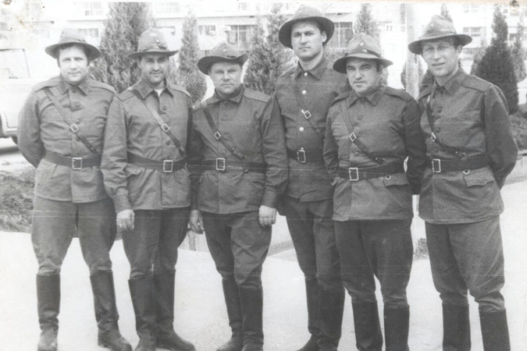
Участник войны в Афганистане: «Сжимал в руке «звёздочку» так, что её лучи впились мне в ладонь» В культурно-историческом центре Красноярска 15.02.2013г. состоялась презентация книги участника войны в Афганистане Юрия Слатова «Моя война». Книга выпущена в Красноярске, мы публикуем отрывки из нее, а также воспоминания командира Специального отряда быстрого реагирования ГУ МВД России по краю полковника полиции красноярца Михаила Сагиданова.
Юрий Слатов: «…У каждого своя война. Моя война началась в среду. Вот не забуду лицо своего ротного – Сашки Буданова, когда в понедельник, на батальонном разводе, наш комбат майор Шиповников вдруг объявил: «Замполиты отдыхают по средам!» То ли настроение у комбата было хорошее, то ли погода повлияла на майора, но приказ был отдан. Ротный мой, хоть и был мне другом и соседом по квартире, воспринял сей декрет как личное оскорбление – с какого такого вдруг у замполита есть теперь «законный» выходной? То, что я, как его заместитель по политической части, все праздники и выходные дни сидел в казарме с солдатами, было для него нормой. Как, впрочем, и для всех в части. Как, впрочем, и для меня. Такая вот армейская «выходная» специальность».
Михаил Сагиданов: «Афганская война началась для меня в 1979 году. Я тогда проходил службу в линейных войсках в воинской части под Алма-Атой. Прошел курс молодого бойца, закончил курсы операторов-наводчиков. О таком неожиданном повороте даже не предполагал…
Юрий Слатов: "Километры превращались в минуты и часы. А это время, которое гнали, гнали, гнали..."
Фото: из личного архива Ю. Слатова

Так получилось, что незадолго до отправки наша часть как раз участвовала в масштабных показательных учениях по азиатскому округу. Мне полагался в качестве поощрения внеочередной отпуск, об этом я уже даже успел отправить телеграмму родителям. Они ждали сына домой… Но поступил приказ: «В Афган!». В Афганистане я прослужил больше полутора лет, принял участие в 15 спецоперациях».
Юрий Слатов: «На пересылке стали зачитывать списки тех, кто сегодня улетал. Я оказался в первом – борт на Кабул… Тех, кто улетал, повели на таможенный досмотр. Мне подумалось, что это будет быстрая и достаточно условная процедура – всё же люди улетают не на курорт, а на войну. Я ошибался. Узбекские таможенники рьяно исполняли свои обязанности, перетряхивая наши чемоданы, выворачивая карманы… Те, кого ошмонали, проходили в главное помещение этого огромного железного дома. Но даже этого зала было мало для всех, кто улетал по разным направлениям в Афганистан. Женщины, офицеры и прапорщики, солдаты. Все с вещами. Становилось душно и тесно. На улицу никого не выпускали. Туалет один на всех. Пока всех проверяла таможня, проснувшееся солнце стало беспощадно нагревать железную крышу этого «склада». В отстойнике, где нас держали, становилось невыносимо жарко. Но народ не роптал. Пели песни, рассказывали анекдоты, смеялись громче обычного. И трудно было себе представить, что не все эти здоровые, сильные, молодые люди вернутся домой живыми».
Привал на дороге
Фото: из личного архива Ю. Слатова

Юрий Слатов: «Рейсы стали повседневностью. Обычной работой, к которой привыкаешь. Бетонка снилась ночью каждым своим изломом. Новая воронка на ней, появившаяся выбоина отмечались в мозгу. И только горы всегда холодно тревожили своей гранитной агрессией. Уже было всё равно, куда едем и на сколько. Главное, что километры превращались в минуты и часы. А это время, которое гнали, гнали, гнали…» «Чтобы прошла техника, двухметровый провал закидывали камнями, стирая руки в кровь и срывая ногти»
Михаил Сагиданов: «Однажды мы шли в составе колонны, а впереди нас десант высаживался с воздуха и попал в засаду. Навесной мост на пути движения колонны подорвали боевики. Нам нужно было идти на прорыв, на выручку. Чтобы прошла техника, двухметровый провал закидывали камнями, стирая руки в кровь и срывая ногти целиком. Моя машина попала под обстрел. Я сам и десантники, которые в ней ехали, поучили ранения. К счастью, все остались живы, нас успели доставить в полевой госпиталь…»
Юрия Слатова старшина снаряжает в рейс
Фото: из личного архива Ю. Слатова

Юрий Слатов: «Девятого мая на торжественном построении батальона в честь Дня Победы мне вручили орден Красной Звезды. Бойцы кинулись меня качать. Пару раз подкинули в воздух и аккуратненько поставили на землю. Я сжимал в руке «звёздочку» так, что её лучи впились мне в ладонь. Никак не мог поверить, что меня наградили настоящим орденом. Смотрел на его рубиновые грани, на солдата с ружьём – и не верил, что это мой орден. Увидел сзади номер, выгравированный на серебряной основе, и понял, что я теперь в списке тех, кто прошёл Великую Отечественную. Тех, кто достойно воевал в Афганистане. Волнение переполняло. Прочитал то, что записали в орденской книжке. Точно. Не ошиблись. Мой». Думаю, февральскую дату вывода войск следовало назвать не Днём памяти о россиянах, исполнявших интернациональный долг за пределами страны, а Днём солдата, верного Присяге. Тем более что с ветеранами-афганцами этот день как свой праздник теперь отмечают и те, кому пришлось наводить конституционный порядок и бороться с терроризмом в Чечне, Дагестане, Ингушетии, принуждать Грузию к миру. Ведь все мы - солдаты своей Отчизны, защищавшие и защищающие её интересы на разных рубежах.
Источник: http://www.kp.ru/daily/26032.4/2949102/
Источник: http://www.krasrab.com/archive/2013/02/21/48/view_article
Председатель правления Красноярского отделения «Российского союза ветеранов Афганистана» Михаил Яшин: «В 1990-1991 годах сложно было собрать всех участников боевых действий, день вывода войск из Афганистана долгое время не считался официальной памятной датой. Я очень рад, что теперь мы официально можем отдать дань памяти тем ребятам, которые своими жизнями заплатили за государственные интересы». Иван Воробьев, председатель КРО всероссийской общественной организации ветеранов «Боевое братство»: «Для всех ветеранов афганской войны сегодняшний день - это день окончания нашей войны. Мы в ней не выиграли и не проиграли, мы выполняли приказ Родины, который был на тот момент, выполняли в течение 10 лет. Вся страна в этом участвовала, и мне хочется поздравить всех ветеранов войны в Афганистане, и наших врачей, и наших солдат, и офицеров, и вертолетчиков, и наших медсестричек - всех, кто участвовал так или иначе в нашем долгом походе».

- О проведении Уроков Памяти 15 февраля

15 февраля рекомендуется провести УРОКИ ПАМЯТИ, посвященные военнослужащим России, погибшим при исполнении интернационального долга. При подготовке к Урокам Памяти информацию об Афганской войне можно опубликовать на стендах и школьных уголках истории, в экспозициях школьных музеев.
Образовательным учреждениям, среди выпускников которых есть погибшие в Афганистане, рекомендуем запланировать проведение торжественных линеек с «минутой молчания», выступлениями педагогов, являвшихся учителями погибших военнослужащих. Возможно привлечение к проведению уроков мужества одноклассников, знакомых/соседей, членов семей военнослужащих, погибших в период войны в Афганистане.

Материалы для сценариев торжественных линеек:
Всего лишь час до вылета нам дан,
Всего лишь час последней передышки.
Сказали нам: летим в Афганистан.
В Кабул летят вчерашние мальчишки.

Сегодня мы не пишем не строки.
И, куполам свою судьбу доверив,
Опустимся в афганские пески,
И сапогами скалы будем мерить…

Уже идёт которая весна
Без свиста пуль в афганской круговерти,
Но горы вновь ко мне приходят в снах,
Те горы, на которых море смерти.

Пустыня огрызнулась горячо,
В песках скрывая призрак каравана,
Всё было, всё осталось за плечом,
Но век мне не забыть Афганистана.

Память, память, за собою позови
В те далёкие промчавшиеся дни,
Ты друзей моих погибших оживи,
А друзьям, живущим молодость верни.

Память, память, ты же можешь, ты должна
На мгновенье эти стрелки повернуть,
Я хочу не просто вспомнить имена,
Я хочу своим друзьям в глаза взглянуть!

15 февраля 1989 года колёса последнего бронетранспортёра коснулись родной земли. Всё. Конец войне, войне - которая растянулась на 9 лет и 2 месяца. Девять лет в жизни нашей страны был Афганистан. 15 тысяч погибло в этой войне,15 тысяч не образовавшихся семей, 15 тысяч не родившихся детей,15 тысяч матерей оплакивают и ждут своих сыновей. И мы должны помнить цену этих войн.

Перед памятью их
Перед светлой памятью их
Не склоняются пусть
В молчаливом поклоне знамена.
Мы их сердцем храним,
Пусть ушедших,
Но вечно живых…
Помолчим!

Вспомним их поименно…
Война прошла по всей стране, коснулась каждого уголка нашей необъятной родины... Из нашего села были призваны…

Школам, в которых запланировано установление мемориальных досок в течение февраля или уже имеются мемориальные доски, рекомендуем пригласить учащихся и педагогов расположенных рядом общеобразовательных учебных заведений.

При подготовке к проведению УРОКОВ ПАМЯТИ предлагаем обратиться к материалам сайта Музея Мемориала Победы (http://memorial24.ru). В разделе «Проекты» на закладке «Воины-интернационалисты» находится информация о воинах, призванных на службу Красноярского края и погибших при исполнении интернационального долга в 1979 – 1989 гг. с указанием обстоятельств гибели (Приложение 1).

Большую ценность для образовательных учреждений имеет информация, предоставленная администрацией МБУК музей «Мемориал Победы» о воинах - «афганцах», призванных с территории Красноярского края и республики Хакасия. Информация содержит сведения о месте обучения, работы, месте захоронения воинов-красноярцев, погибших в Афганистане (Приложение 2).

В качестве интересной дополнительной информации рекомендуем обратиться к рассказу о появлении особого явления в музыкальной жизни современной России – авторской песни воинов-афганцев. Ярким примером может служить творчество Юрия Алексеевича Слатова, полковника ВДВ, солиста и директора популярного ансамбля «Голубые береты» (в 1988 году ансамбль стал победителем Всесоюзного телевизионного конкурса «Когда поют солдаты» за исполнение песни «Ордена не продаются»), Заслуженного артиста России, Кавалера ордена Красной Звезды. Именно в Красноярске в феврале 2013 года состоялась презентация повести Юрия Слатова «Моя война», издание которой стало возможно благодаря поддержке красноярских друзей и коллег Ю. Слатова: Натальи Блинниковой, автора проекта, продюсера, директора Всероссийского телевизионного патриотического фестиваля «Россия Молодая», Ивана Воробьева, председателя Красноярской краевой организации ветеранов «Боевое братство», Александра Гулякова, бывшего «афганца», генерального директора ООО «Стройкомплект» и других красноярцев.

При проведении УРОКОВ ПАМЯТИ рекомендуется использовать материалы книги «Моя война» и воспоминания командира Специального отряда быстрого реагирования ГУ МВД России по краю полковника полиции красноярца Михаила Сагиданова (отрывки см. ниже в этой главе).

Одним из фрагментов Уроков может стать прослушивание песен Афганской войны (Приложение 3). Особое внимание рекомендуем обратить на репертуар ансамбля «Голубые береты» и песни Александра Розенбаума («Монолог пилота «Чёрного тюльпана»», «Караван»). Певец неоднократно посещал расположения советских воинских частей, выступая с концертами в Афганистане. "Черным тюльпаном" в Афганистане наши ребята-интернационалисты называли самолеты военно-транспортные самолеты Ан-12 вывозившие в Союз цинковые гробы с погибшими при исполнении "интернационального долга" советскими воинами. Название это скорее литературно поэтическое, прижившееся после песни Розенбаума "Черный тюльпан".
В Афганистане, в "Чёрном тюльпане",
с водкой в стакане мы молча плывём над землёй
Грозная птица через границу к русским зарницам
несёт наших братьев домой.
В "Чёрном тюльпане" те, кто с заданья,
едут на родину милую в землю залечь.
В отпуск бессрочный, рваные в клочья,
и никогда, никогда не обнять теплых плеч.
Припев:
Когда в оазисы Джеллалабада
Свалившись на крыло, "Тюльпан" наш падал.
Мы проклинали все свою работу.
Опять пацан подвёл потери роту
В Шинданде, Кандагаре и Баграме
Опять на душу класть тяжёлый камень
Опять везти на родину героев
Которым в 20 лет могилы роют

Но надо подняться, надо собраться
Если сломаться, то можно нарваться и тут
Пули летают, "Стингер" взлетает.
Если сломаться, то парни второй раз умрут.
А мы идём совсем не так, как дома
Где все для нас давным-давно знакомо
Где трупы видят раз в году пилоты,
Где с облаков не валят вертолёты

И мы идём, от гнева стиснув зубы
Сухие водкой смачивая губы
Идут из Пакистана караваны
И, значит, есть работа для "Тюльпана",

Видеофильм «Хроника Афганской войны» (Приложение 4) помогает увидеть военные события на Афганской земле и понять их хронологию. Эмоционально усилят атмосферу этого Дня Памяти стихотворения, посвященные Афганской тематике (Приложение 5).
Для обсуждения с учащимися пережитых воинами-интернационалистами эмоциональных потрясений и отношения к ним со стороны правительства после возвращения в Советский Союз, можно обратиться к строкам из письма воина-афганца: «Я понял, что мы не нужны. Не нужно то, что мы пережили». Одним из моментов в обсуждении может стать упоминание особенностей политического и социально-экономического развития российского государства в 1990-е годы. При проведении уроков мужества рекомендуем обратить особое внимание на обсуждение содержания понятия «интернациональный долг». С этой целью учащимся можно предложить познакомиться с мнениями воинов - «афганцев» относительно их понимания «интернационального долга» (Приложение 6).
Более глубокое проникновение в отдельные аспекты Афганской тематики - участия красноярских военнослужащих в Афганской войне, особенностями их гражданской жизни после прохождения службы в Афганистане и т.д. возможно через обращение к исследовательской работе учащегося МОУ «Браженская средняя общеобразовательная школа» Пархоменко Сергея «Боль моя - Афганистан».
Образовательным учреждениям города Красноярска рекомендуем организовать посещение выставок в Доме офицеров Красноярского гарнизона (ул. Перенсона, 20):
Рекомендуется возложение цветов у памятников:
- в селе Вершино-Рыбное Партизанского района памятник первому погибшему воину-афганцу Николаю Бизюкову;
- в Ачинске памятник войнам-землякам погибших в локальных войнах;
- в городах Назарово, Шарыпово;
      - в Зеленогорске (напротив ЦДОД «Витязь») памятник воинам-интернационалистам;
в Красноярске:
- на Мемориале Победы (ул. Дудинская, 2а) – В Зале Памяти представлена выставка «30 историй Афганской войны», созданная из работ, победивших в номинации «Герои нашего времени» краевого фотоконкурса «30 историй Афганской войны» и исторических фото, собранных в «Дембельский альбом», демонстрация ролика «Память», посвященного погибшим в Афганистане красноярцам и экспозиция, посвященная Памяти воинам-афганцам, награжденных Орденом Красной Звезды. В экспозиционно-выставочном Зале все желающие могут принять участие в реконструкции «Призывного пункта» от клуба исторической реконструкции «Красноярское общество любителей военной истории», пройти подготовительный «Курс молодого бойца», посетить фотозону и ознакомиться с работами, победившими в конкурсе «Боевая елка», организованного КРО Всероссийской общественной организации «Боевое братство».
- музей боевой славы ветеранов воинов-интернационалистов (ул. Судостоительная, 52 а), где размещены тематические экспозиции, связанные с Афганской войной;
- мемориал «Воинам-интернационалистам», расположенный на Поклонной горе (пересечение улиц Енисейской и Игарской). Мемориал был открыт 2 августа 1994 года. Средства на памятник собирали всем миром, потому и памятник поистине народный. Авторы: скульптор Мусат Борис, архитектор Геращенко Сергей. Со времени открытия памятник реставрировали за счет средств городского бюджета, превратив его в мемориал. Реставрация проведена в 2005 году, тогда появились облицовка из красного гранита, мемориальные плиты с именами красноярцев, погибших в Афганистане, трое из которых пропали без вести, в ансамбль была добавлена боевая машина десанта;
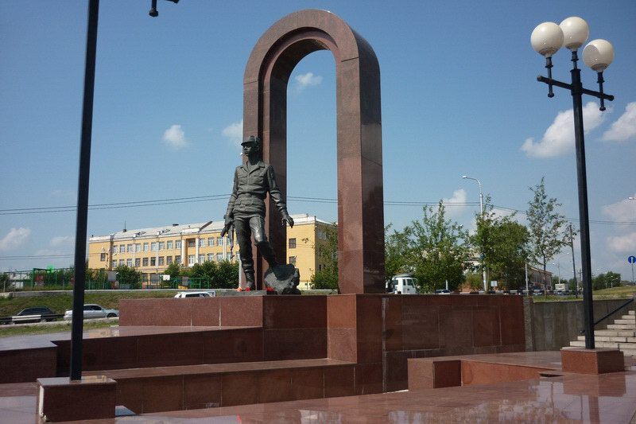
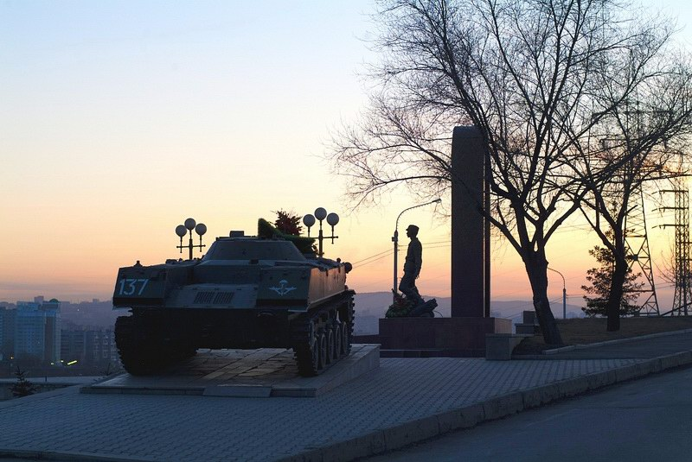
Фотографии с сайта «Афганская война. 1979 – 1989» по Красноярскому краю.

- О Российском Союзе ветеранов Афганистана и Всероссийской общественной организации ветеранов «БОЕВОЕ БРАТСТВО»
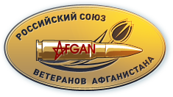
Российский Союз ветеранов Афганистана имеет 79 структурных подразделений в 76 регионах Российской Федерации, в том числе в Республике Крым и городе Севастополе.
Цели и задачи:
- организация деятельности ветеранов, их объединений для наиболее эффективного обеспечения жизнедеятельности данной категории граждан;
- участие в выработке органами государственной власти законодательной, экономической и социальной политики, обеспечивающей реализацию ветеранами своих прав и свобод;
- осуществление деятельности по увековечению памяти погибших в войнах, вооруженных конфликтах;
- участие в создании производственно-технической базы по производству для инвалидов
- ветеранов специальных товаров медицинского, бытового и другого назначения;
- создание военно-патриотических и спортивных клубов, клубов юных десантников.
С момента создания и в течение 1991 года Российский Союз ветеранов Афганистана возглавлял Ляпин Евгений Иванович. В конце 1991 года Председателем Правления РСВА был избран Котенев Александр Александрович, занимавший эту должность до февраля 1995 года. С февраля 1995 года по октябрь 2001 года бессменным Председателем Правления Российского Союза ветеранов Афганистана являлся Клинцевич Франц Адамович. В октябре 2001 года решением VI съезда РСВА Ф.А. Клинцевич избран Лидером РСВА, а Председателем Правления стал Вшивцев Владимир Сергеевич. В декабре 2004 года Председателем Центрального Правления Общероссийской общественной организации "Российский Союз ветеранов Афганистана" избран Разумов Александр Николаевич, с 1995 года занимавший должность первого заместителя Председателя Правления.
В 35 региональных организациях РСВА созданы Советы семей погибших военнослужащих. Координирует работу этих общественных организаций заместитель Председателя Центрального Правления РСВА Макарьева Надежда Александровна — мама погибшего в Афганистане гвардии рядового ВДВ Андрея Крюкова. Советы семей погибших проводят большую работу по увековечению памяти павших. При их участии созданы музеи в более 240 школах и колледжах страны, установлены несколько сотен мемориальных досок на школах, где учились погибшие, выпущены Книги памяти, проводятся Дни памяти совместно с ветеранскими организациями РСВА и Великой Отечественной войны. Благодаря инициативе, настойчивости и требовательности Совета матерей при поддержке Российского Союза ветеранов Афганистана принят ряд законов Российской Федерации, благодаря которым назначена пенсия родителям военнослужащих, призванных по призыву и погибших в боевых действиях.
За время деятельности Союза с целью увековечения памяти погибших при выполнении воинского долга открыто около 310 памятников. С 1999 года РСВА принимал самое непосредственное участие в создании памятника воинам-интернационалистам на Поклонной горе в г. Москве, открытие которого состоялось 27 декабря 2004 года.
В 2002 году по инициативе Российского Союза ветеранов Афганистана был создан Общероссийский общественный фонд "Вечная память" (председатель — Стрижнев Станислав Иванович), который приступил к сбору добровольных пожертвований от юридических и физических лиц.
РСВА — активный участник Центрального совета по делам ветеранов при Министерстве обороны РФ. Большое внимание ветераны Афганистана уделяют допризывной подготовке и военно-патриотическому воспитанию молодежи. Созданы и успешно работают в различных регионах страны военно-патриотические и спортивные клубы, клубы юных десантников, которые готовят молодых людей к службе в Вооруженных Силах РФ. Активно сотрудничает РСВА с Общероссийской общественной организацией ветеранов войны и военной службы. С 2001 года Союз является коллективным членом этой организации.
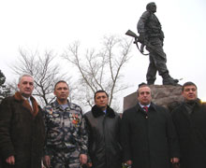
Выполняя уставные задачи по социальной защите и решая бытовые проблемы ветеранов войны в Афганистане, РСВА большое внимание уделяет решению жилищной проблемы, социальной и медицинской реабилитации воинов-интернационалистов. Совместно с Общероссийской общественной организацией инвалидов войны в Афганистане разработана и успешно реализуется комплексная программа медико-социальной реабилитации инвалидов и ветеранов боевых действий на базе Центра восстановительной терапии имени М.А. Лиходея (г. Руза, Московская область). Ежегодно в Центре проходят лечение около тысячи членов РСВА и их семей.
С момента создания Российского Союза ветеранов Афганистана в 35 региональных организациях были созданы Советы семей погибших военнослужащих. Координирует работу этих общественных организаций заместитель Председателя Центрального Правления РСВА Макарьева Надежда Александровна — мама погибшего в Афганистане гвардии рядового ВДВ. Большую работу Советы семей погибших проводят по увековечению памяти павших. При их участии созданы музеи в более 240 школах и колледжах страны, установлены несколько сотен мемориальных досок на школах, где учились погибшие, выпущены Книги памяти, проводятся Дни памяти совместно с ветеранскими организациями РСВА и Великой Отечественной войны. Благодаря инициативе, настойчивости и требовательности Совета матерей при поддержке Российского Союза ветеранов Афганистана принят ряд законов Российской Федерации, благодаря которым назначена пенсия родителям военнослужащих, призванных по призыву и погибших в боевых действиях.
РСВА — активный участник Центрального совета по делам ветеранов при Министерстве обороны РФ. Принципиальная позиция руководства Союза, практический опыт в сфере социальной защиты ветеранов боевых действий позволяют более взвешенно и конструктивно подходить к решению злободневных вопросов социальной политики в отношении военных ветеранов. Российский Союз ветеранов Афганистана во взаимодействии с Министерством обороны РФ до конца 2007 года завершает кампанию по поиску правительственных наград участникам боевых действий в Афганистане, которым по какой-либо причине награды не были вручены. Благодаря совместной работе РСВА и МО РФ по розыску граждан, не получивших награды, было произведено более 4 тысяч награждений. Большое внимание ветераны Афганистана уделяют допризывной подготовке и военно-патриотическому воспитанию молодежи. Созданы и успешно работают в различных регионах страны военно-патриотические и спортивные клубы, клубы юных десантников, которые готовят молодых людей к службе в Вооруженных Силах РФ. Только в Кемеровской области таких клубов насчитывается около 150, созданы они и в Алтайском крае, Московской, Ульяновской, Ленинградской, Свердловской, Пензенской областях, в других субъектах Российской Федерации.
Ярчайшим примером некоммерческого сотрудничества РСВА с деятелями культуры в области патриотического воспитания граждан стало создание фильма "9 рота". Консультантами при создании кинокартины выступили: Лидер РСВА Франц Клинцевич, депутат Государственной Думы ФС РФ генерал-полковник Валерий Востротин, ветераны - "афганцы", члены РСВА Андрей Кузнецов и Искандер Галлиев. Российский Союз ветеранов Афганистана организовал благотворительную демонстрацию фильма в пятистах кинотеатрах по всей России.
РСВА — собственная символика: эмблема, знамя, наградная система. Девиз организации — "Памяти павших. Во имя живых". Печатный орган Союза — газета "Гвардия России", обладатель Специального диплома Всероссийского конкурса периодических изданий "Патриот России".
http://afgans.rsva.ru/ARTICLES/50010008/200000008
Красноярское отделение РСВА - сайт https://afgkrsk.ru/ , руководитель – Михаил Евгеньевич Яшин.

Всероссийская общественная организация ветеранов «БОЕВОЕ БРАТСТВО» является продолжателем дел и традиций Всероссийского общественного движения ветеранов локальных войн и военных конфликтов «БОЕВОЕ БРАТСТВО», созданного на объединительном съезде 26 декабря 1997 года людьми, которых связывала общая военная судьба, боевое прошлое и непростое настоящее.
Красноярское отделение ВООВ «Боевое братство» https://bbratstvo.com/krasnoyarskiy-kray Иван Анатольевич Воробъев, Председатель правления КРО ВООВ "Боевое Братство"
У истоков Всероссийской общественной организации ветеранов «БОЕВОЕ БРАТСТВО» (далее – «БОЕВОЕ БРАТСТВО» или Организация) стояли общероссийские, межрегиональные и региональные ветеранские общественные объединения, собравшие под своими знаменами ветеранов и инвалидов армии, флота, погранслужбы, разведки, спецподразделений и правоохранительных органов.
Второй съезд прошел в декабре 2000 года. Делегаты съезда одобрили новую редакцию Устава Движения, преобразование Союза общественных объединений во Всероссийское общественное движение ветеранов локальных войн и военных конфликтов «БОЕВОЕ БРАТСТВО». В числе приоритетных целей Движения была определена помощь ветеранам, инвалидам, семьям погибших, а так же укрепление единства ветеранского движения. С учетом требований времени III съезд Движения, который состоялся в декабре 2005 года, учредил Всероссийскую общественную организацию ветеранов «БОЕВОЕ БРАТСТВО», принял новые Устав и Программу Организации, избрал обновленные руководящие и контрольно-ревизионные органы, четко определил ее организационную структуру, расширил социальную базу, ввел фиксированное членство в организации, утвердил форму членского билета, конкретизировал стоящие перед организацией цели и задачи. За период после III съезда «БОЕВОЕ БРАТСТВО» стала одной из самых крупных и влиятельных организаций в ветеранском движении России. IV съезд Всероссийской организации «БОЕВОЕ БРАТСТВО», состоявшийся январе 2011 года, взял курс на достижение качественного преобразования, повышения результативности, авторитета деятельности Организации и ее структурных подразделений. В период после IV съезда в Организации начался активный процесс формирования нового типа отношения к членству в объединении, когда общественная деятельность ветерана, его активность оценивается с позиции ответственности за будущее России и приносимой общественной пользы государству. Организация вышла на новый уровень целей и задач, связанных с решением самостоятельно брать на себя общественно-значимые задачи и проекты. «БОЕВОЕ БРАТСТВО» становится активным участником общественно политической жизни страны и защиты ее национальных интересов. Особой вехой в работе и развитии Организации стал V съезд Всероссийской организации «БОЕВОЕ БРАТСТВО», который состоялся 13-14 июня 2016 года в Москве, на Поклонной горе, в Центральном музее Великой Отечественной войны 1941-1945 годов. Место проведения форума придало съезду торжественность и высокую ответственность за принимаемые решения. В принятом решении V съезд Организации определил задачи и направления деятельности по их реализации на предстоящие пять лет:
-продолжить работу по поддержке инициатив и проектов в социальной сфере, направленных на повышение уровня социальной защищенности ветеранов; по организации взаимодействия с органами власти по вопросам сохранения гражданского мира, защиты конституционного строя политической и социальной стабильности в обществе; по проведению мероприятий и акций в поддержку внутренней и внешней политики, проводимой Президентом Российской Федерации; - совершенствовать систему участия в патриотическом воспитании молодежи, развернуть работу по созданию Всероссийской ассоциации патриотических клубов «БОЕВОГО БРАТСТВА»;
-совершенствовать информационно-разъяснительную работу, защищать героическую историю Отечества, противодействовать технологиям «цветных революций», сформировать в молодежной и ветеранской среде пул патриотически настроенных корреспондентов;
- принять участие в развитии и реализации проектов по вопросам сохранения исторической памяти, противодействия фальсификации истории страны;
- принять участие в реализации проектов оказания гуманитарной и благотворительной помощи жертвам войны и гражданам, находящимся в трудной жизненной ситуации;
- в основу международной работы положить укрепление авторитета и влияния России в мировом сообществе, в ветеранских организациях; расширение связей и укрепление дружбы с ветеранскими организациями других стран, достижение единства в общей борьбе против мировых угроз, агрессивного вмешательства во внутреннюю политику других государств, терроризма и радикального ислама.

Подробная информация – на сайте виртуального музея Красноярского отделения Российского Союза ветеранов Афганистана https://afgkrsk.ru/
http://afgans.rsva.ru/ (сайт общероссийской общественной организации «Российский союз ветеранов Афганистана»
http://afgans.rsva.ru/ (сайт общероссийской общественной организации «Российский союз ветеранов Афганистана»
http://www.gazetahot.ru/novosti/obschestvo/6959-v-rossii-segodnya-otmechayut-den-voina-internacionalista.html
http://www.kp.ru/daily/26032.4/2949102/
http://artofwar.ru/n/negorjuj_i_w/text_0630-1.shtml // Лицом к стене
http://www.memorial.krsk.ru/Work/Konkurs/8/Parhomemko.htm
https://memorial24.ru/novosti/den-pamyati-voinov-internacionalistov
http://www.afghan-war.org/monuments/pamyatnik-voinam-afgantsam-v-krasnoyarske.htm
http://www.afghan-war.org/

